งานปฏิบัติการกลุ่มที่ 4
CPU Process Scheduling
Queue • FCFS • Round Robin • Java • Algorithm Analysis

ข้อมูล | รายละเอียด
Case Study | CPU Process Scheduling
Algorithm A | First Come First Served (FCFS) — FIFO Queue
Algorithm B | Round Robin — Circular Queue
Time Quantum | 3
ชุดข้อมูลบังคับ | P1=8, P2=4, P3=9, P4=5

นาย ธนากร สุธากมลรัตน์ 68122250016
นาย ศุภณัฐ บุญรักษา 68122250043
นาย นันทสิทธิ์ ป้องภัย 68122250021
นาย ชินวัฒน์ พลจันทร์ 68122250061
นาย มหิทธิกรณ์ สุดมี 68122250074
นาย ทัศนัย 68122250087
หมายเหตุ: โจทย์ชุดข้อมูลบังคับไม่ได้ระบุ Arrival Time จึงใช้สมมติฐานใน README ของกลุ่มว่า P1–P4 มาถึงเวลา 0 และเข้าคิวตามลำดับ P1, P2, P3, P4

1. Problem Analysis
ระบบปฏิบัติการต้องจัดสรร CPU ให้หลาย Process โดยกลุ่มเปรียบเทียบ 2 วิธี คือ FCFS และ Round Robin ตามโจทย์ Queue ของกลุ่มที่ 4
หัวข้อ | รายละเอียด
Input | Process ID, Arrival Time, Burst Time, Remaining Time, Time Quantum=3
Output | ลำดับการทำงาน, Waiting Time, Turnaround Time, Context Switch, ค่าเฉลี่ย
FCFS | Process ที่มาก่อนตามลำดับ Arrival จะได้ CPU จนเสร็จ
Round Robin | ให้ CPU ทีละ Quantum=3; ถ้ายังไม่เสร็จส่งกลับท้าย Queue
Queue ที่เก็บ | Ready Queue — รายการ Process ที่กำลังรอใช้ CPU

Required Scenario
Process | Arrival Time | Burst Time
P1 | 0 | 8
P2 | 0 | 4
P3 | 0 | 9
P4 | 0 | 5

2. Queue Design
FCFS ใช้แนวคิด FIFO: ตัวที่อยู่ด้านหน้า Queue ได้ทำงานก่อนและเมื่อทำเสร็จจึงถูกนำออกจากระบบ
Round Robin ใช้ Circular Queue: ตัวด้านหน้ารับ CPU ตาม Quantum; ถ้ายังเหลือเวลา จะถูกนำกลับไปท้าย Queue เพื่อรอรอบถัดไป
ส่วนประกอบ | FCFS | Round Robin
Data Structure | FIFO Queue | Circular Queue / Deque behavior
การนำออก | DEQUEUE แล้วรันจนจบ | DEQUEUE แล้วรันไม่เกิน 3 หน่วยเวลา
Process ที่ยังไม่จบ | ไม่กลับเข้า Queue | ENQUEUE กลับท้าย Queue

3. Pseudocode Algorithm A: FCFS
FCFS(processes)
sort processes by Arrival Time
while queue is not empty
p <- dequeue()
run p until completion
record completion time
end while
หลักสำคัญคือ FIFO: เมื่อ Process ถูกเลือกจากด้านหน้า Queue แล้วจะไม่ถูกแทรกกลางคันด้วย Process ที่มาทีหลัง
4. Pseudocode Algorithm B: Round Robin
ROUND_ROBIN(processes, quantum = 3)
put arrived processes into circular queue
while queue is not empty or unprocessed processes remain
if queue is empty
advance time to next arrival
end if
p <- dequeue()
run <- min(quantum, p.remainingTime)
execute p for run time units
update remainingTime
add newly arrived processes to queue
if p.remainingTime > 0
enqueue p at rear
else
record completion time
end if
end while
จุดที่ต้องจำตอน Present: `min(quantum, remainingTime)` หมายถึง Process อาจใช้เวลาไม่ถึง 3 หากเหลืองานน้อยกว่า 3
5. Queue Trace — Algorithm A (FCFS)
Step | Operation | Queue Before | CPU | Queue After
1 | ENQUEUE P1 | [] | - | [P1]
2 | ENQUEUE P2 | [P1] | - | [P1,P2]
3 | ENQUEUE P3 | [P1,P2] | - | [P1,P2,P3]
4 | ENQUEUE P4 | [P1,P2,P3] | - | [P1,P2,P3,P4]
5 | DEQUEUE | [P1,P2,P3,P4] | P1 | [P2,P3,P4]
6 | DEQUEUE | [P2,P3,P4] | P2 | [P3,P4]
7 | DEQUEUE | [P3,P4] | P3 | [P4]
8 | DEQUEUE | [P4] | P4 | []

FCFS Trace: ทุก Process เข้าคิวครั้งเดียว และเมื่อได้ CPU แล้วจะรันจนเสร็จ จึงไม่ถูกนำกลับเข้าคิว
6. Queue Trace — Algorithm B (Round Robin, q=3)
Step | Time | Operation | Queue Before | CPU | Queue After
1 | 0-3 | DEQUEUE P1 | [P1,P2,P3,P4] | P1 (3) | [P2,P3,P4,P1]
2 | 3-6 | DEQUEUE P2 | [P2,P3,P4,P1] | P2 (3) | [P3,P4,P1,P2]
3 | 6-9 | DEQUEUE P3 | [P3,P4,P1,P2] | P3 (3) | [P4,P1,P2,P3]
4 | 9-12 | DEQUEUE P4 | [P4,P1,P2,P3] | P4 (3) | [P1,P2,P3,P4]
5 | 12-15 | DEQUEUE P1 | [P1,P2,P3,P4] | P1 (3) | [P2,P3,P4,P1]
6 | 15-16 | DEQUEUE P2 | [P2,P3,P4,P1] | P2 (1) | [P3,P4,P1]
7 | 16-19 | DEQUEUE P3 | [P3,P4,P1] | P3 (3) | [P4,P1,P3]
8 | 19-21 | DEQUEUE P4 | [P4,P1,P3] | P4 (2) | [P1,P3]
9 | 21-23 | DEQUEUE P1 | [P1,P3] | P1 (2) | [P3]
10 | 23-26 | DEQUEUE P3 | [P3] | P3 (3) | []

Rule: ถ้า Process ยังมี Remaining Time > 0 หลังครบ Quantum ให้ ENQUEUE กลับท้าย Queue; ถ้า Remaining Time = 0 ให้ถือว่าเสร็จและไม่กลับเข้า Queue
7. Correctness / Invariant
Invariant
ก่อนเริ่มแต่ละรอบของการจัดตาราง สมาชิกที่อยู่ด้านหน้า Ready Queue เป็น Process ที่พร้อมทำงานตามลำดับของ Algorithm ในขณะนั้น และ Process ที่ถูกนำกลับท้าย Queue ของ Round Robin ยังไม่หายไปจากระบบเพราะยังมี Remaining Time เหลืออยู่
FCFS
เมื่อ Dequeue ตัวด้านหน้าและรันจนจบ จะไม่มี Process ที่มาทีหลังแทรกเข้ามาก่อนตัวที่กำลังทำงาน จึงรักษาลำดับ FIFO
Round Robin
ทุกครั้งที่ใช้ Quantum ครบแล้ว Process ที่ยังไม่เสร็จถูกนำไปท้าย Queue ทำให้ Process อื่นที่รออยู่มีโอกาสได้รับ CPU ในรอบถัดไป
Termination
FCFS จบเมื่อ Process ทั้งหมดถูกนำออกและทำเสร็จ ส่วน Round Robin จบเมื่อไม่มี Process ที่ยังไม่ถูกประมวลผลและ Ready Queue ว่าง
8. Time Complexity
Operation / Algorithm | Time Complexity | หมายเหตุ
enqueue() | O(1) amortized | ArrayDeque ที่ปลาย Queue
dequeue() | O(1) | นำด้านหน้าออก
peek() | O(1) | ดูด้านหน้า
search() | O(n) | ต้องไล่ดูสมาชิก
display() | O(n) | ต้องแสดงสมาชิกทุกตัว
FCFS | O(n log n) / O(n) | ถ้าต้อง sort Arrival Time; ถ้าเรียงมาแล้วเป็น O(n)
Round Robin | O(k) | k = จำนวนรอบ time slice/context turns

ในกรณีโจทย์ชุดข้อมูลบังคับที่ลำดับ Arrival ถูกกำหนดมาแล้ว FCFS สามารถประมวลผลเชิง traversal ได้ O(n); แต่ implementation ปัจจุบัน sort ตาม Arrival Time เพื่อรองรับ input ทั่วไป จึงมี O(n log n) จากการ sort
9. Space Complexity
- ทั้ง FCFS และ Round Robin ต้องเก็บรายการ Process จำนวน n ตัว จึงใช้พื้นที่ O(n)
- Round Robin ต้องเก็บ Remaining Time ของแต่ละ Process แต่เป็นข้อมูลในแต่ละ Process อยู่แล้ว จึงยังเป็น O(n) รวม
- Execution trace และ metric maps หากเก็บครบทุกช่วงก็ใช้พื้นที่ O(n) ถึง O(k) ตามจำนวนรายการที่บันทึก
10. Java Implementation — โครงสร้างโปรแกรม
คลาส | หน้าที่
Process.java | Data model ของ Process: ID, Arrival Time, Burst Time, Remaining Time
QueueScheduler.java | หัวใจของ Algorithm A (FCFS) และ B (Round Robin) รวม Metrics
QueueOperations.java | operation เสริม Cancel ที่จัดการกับรายการใน Queue ก่อน scheduling
Main.java | รันโจทย์บังคับ, แสดงผล, และ Test Cases
Experiment.java | Benchmark n = 100, 1,000, 10,000, 50,000; warm-up + 5 รอบ

โครงสร้างใช้ `ArrayDeque` เป็น Queue หลักใน Round Robin ตาม implementation ปัจจุบันของ GitHub
11. Java Source Code — Process.java
public final class Process {
private final String id;
private final int arrivalTime;
private final int burstTime;
private int remainingTime;
public Process(String id, int arrivalTime, int burstTime) {
if (id == null || id.isBlank()) {
throw new IllegalArgumentException("Process ID must not be blank");
}
if (arrivalTime < 0 || burstTime < 0) {
throw new IllegalArgumentException("Arrival and burst time must be non-negative");
}
this.id = id;
this.arrivalTime = arrivalTime;
this.burstTime = burstTime;
this.remainingTime = burstTime;
}
public String getId() { return id; }
public int getArrivalTime() { return arrivalTime; }
public int getBurstTime() { return burstTime; }
public int getRemainingTime() { return remainingTime; }
public void reset() { remainingTime = burstTime; }
public void runFor(int amount) {
if (amount < 0 || amount > remainingTime) {
throw new IllegalArgumentException("Invalid CPU run amount");
}
remainingTime -= amount;
}
@Override
public String toString() {
return id + "(AT=" + arrivalTime + ", BT=" + burstTime + ")";
}
}
12. Java Source Code — QueueScheduler.java (ส่วนหลัก)
public static Result fcfs(List<Process> input) {
validate(input);
List<Process> processes = copy(input);
processes.sort(Comparator.comparingInt(Process::getArrivalTime));
...
for (Process p : processes) {
time = Math.max(time, p.getArrivalTime());
int start = time;
time += p.getBurstTime();
execution.add(new Execution(p.getId(), start, time, 0));
completion.put(p.getId(), time);
}
return buildResult(input, execution, completion, 0);
}
public static Result roundRobin(List<Process> input, int quantum) {
validate(input);
if (quantum <= 0) throw new IllegalArgumentException("Time quantum must be > 0");
...
Deque<Process> queue = new ArrayDeque<>();
while (next < processes.size() || !queue.isEmpty()) {
Process p = queue.removeFirst();
int run = Math.min(quantum, p.getRemainingTime());
p.runFor(run);
time += run;
...
if (p.getRemainingTime() > 0) queue.addLast(p);
else completion.put(p.getId(), time);
}
return buildResult(input, execution, completion, contextSwitches);
}
13. Java Source Code — QueueOperations.java
public final class QueueOperations {
private QueueOperations() {}
public static List<Process> cancel(List<Process> queue, String processId) {
if (queue == null) throw new IllegalArgumentException("Queue must not be null");
List<Process> result = new ArrayList<>();
boolean removed = false;
for (Process p : queue) {
if (!removed && p.getId().equals(processId)) {
removed = true;
} else {
result.add(p);
}
}
return result;
}
}
14. Java Source Code — Main.java (ส่วนแสดงผลหลัก)
private static final int QUANTUM = 3;
public static void main(String[] args) {
List<Process> required = List.of(
new Process("P1", 0, 8),
new Process("P2", 0, 4),
new Process("P3", 0, 9),
new Process("P4", 0, 5)
);
System.out.println("=== GROUP 04: CPU PROCESS SCHEDULING ===");
System.out.println("Time Quantum = " + QUANTUM);
print("FCFS", QueueScheduler.fcfs(required));
print("Round Robin", QueueScheduler.roundRobin(required, QUANTUM));
printTests();
}
ผลการรัน Main.java
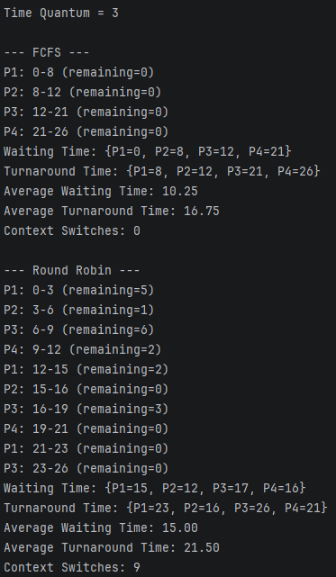
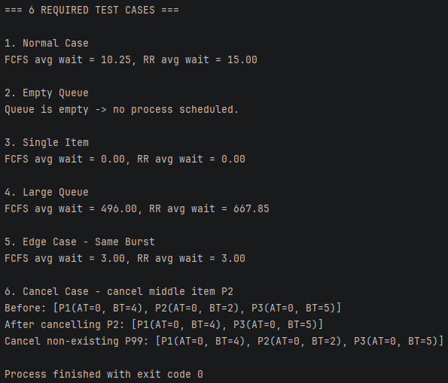

15. Java Source Code — Experiment.java
private static final int[] SIZES = {100, 1_000, 10_000, 50_000};
private static final int ROUNDS = 5;
private static final int WARM_UP = 3;
private static final int QUANTUM = 3;
private static long averageNanos(List<Process> data, boolean fcfs) {
long sum = 0;
for (int i = 0; i < ROUNDS; i++) {
long start = System.nanoTime();
if (fcfs) QueueScheduler.fcfs(data);
else QueueScheduler.roundRobin(data, QUANTUM);
sum += System.nanoTime() - start;
}
return sum / ROUNDS;
}
ผลการรัน Experiment.java
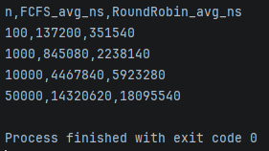

16. Test Cases
ID | ประเภท | Input | Expected Result
1 | Normal | P1=8,P2=4,P3=9,P4=5 | A/B ต้องคืนผลตาม scenario
2 | Empty Queue | [] | ไม่ schedule
3 | Single Item | P1=5 | FCFS/RR จบด้วย P1
4 | Large Queue | 100 Processes | โปรแกรมต้องรันได้
5 | Edge | Burst เท่ากัน | ยังคง queue order
6 | Cancel | Cancel P2 | เหลือ P1,P3

หมายเหตุ: Cancel เป็น operation เสริมใน QueueOperations และ README ระบุว่าควรยืนยันกับอาจารย์ว่าต้องการ CANCEL เป็น scheduling command จริงหรือไม่
17. Experimental Comparison
โปรแกรม Experiment.java ถูกออกแบบตาม requirement: n = 100, 1,000, 10,000, 50,000; warm-up 3 รอบ; วัดจริง 5 รอบ; ใช้ System.nanoTime(); และ seed คงที่
n | FCFS Avg Time (ns) | Round Robin Avg Time (ns)
100 | 137200 | 351540
1,000 | 845080 | 2238140
10,000 | 4467840 | 5923280
50,000 | 14320620 | 18095540

javac -d out src/*.java
java -cp out Experiment
ไม่ควรใส่ตัวเลข execution time ของเครื่องอื่นเป็นผลทดลองของกลุ่ม เพราะเวลาขึ้นกับ CPU, JVM, OS และสภาพแวดล้อม
18. Algorithm Comparison
ประเด็น | FCFS | Round Robin
Data Structure | FIFO Queue | Circular Queue / Queue rotation
หลักการ | มาก่อนทำก่อน | แบ่ง CPU ตาม Quantum
Enqueue | O(1) | O(1)
Dequeue | O(1) | O(1)
Waiting Time (scenario) | Average 10.25 | Average 15.00
Turnaround Time (scenario) | Average 16.75 | Average 21.50
Context Switch | 0 | 9
Fairness | ตาม Arrival order | แบ่ง CPU เป็น time slice
ข้อดี | ง่ายและ overhead ต่ำ | ตอบสนองแบบ time-sharing
ข้อจำกัด | Convoy effect / long job delay | Context switch มากขึ้น

19. สรุปและวิธีที่กลุ่มเลือก
• ระบบเปรียบเทียบ FCFS และ Round Robin สำหรับ CPU Process Scheduling โดยใช้ Queue เป็นโครงสร้างหลัก
• FCFS เน้นความเรียบง่ายและทำงานตามลำดับ Arrival ส่วน Round Robin แบ่ง CPU ตาม Time Quantum = 3 และนำ Process ที่ยังไม่เสร็จกลับท้าย Queue
• ทั้งสอง Algorithm ใช้พื้นที่รวม O(n) ในการเก็บรายการ Process และ Queue; ความซับซ้อนด้านเวลาแตกต่างตามรายละเอียดการจัดเรียงและจำนวน time slices
• ผลการทดลองจริงต้องใช้ค่าจากเครื่องของกลุ่มและแสดงหลักฐานการรันในหัวข้อ Experimental Comparison
20. บันทึกการใช้ Generative AI
ใช้ Generative AI เป็นผู้ช่วยในการทำความเข้าใจ requirement, จัดโครงสร้างรายงาน/สไลด์, ร่าง pseudocode, ตรวจ logic และช่วยอธิบายโค้ด โดยสมาชิกตรวจสอบผลลัพธ์และทดสอบโปรแกรมด้วยตนเอง
แนบหลักฐานการใช้ AI (Prompt / คำตอบ / สิ่งที่ตรวจพบ / การแก้ไข / วิธี Validate) ตามรูปแบบที่อาจารย์กำหนด

